**ПРОФИЛАКТИКА**

**СКВЕРНОСЛОВИЯ**

Человек, которого обругали, оказывается

глубоко раненным.

У него начинает колотиться сердце, кровь

приливает к лицу, настроение портится.

Обида приводит к стрессам, стресс —к

нервным расстройствам, а последние —к

конкретным болезням и снижению

иммунитета.

Ученые установили, что ритмы

гармоничной музыки, стихи, звучание

молитвы лечат людей, пробуждают в них

способности.

Под действием звуков молекулы воды

(а наше тело на 80% состоит из нее)

начинают выстраиваться в сложные

структуры. И в зависимости от ритма и

даже смысловой нагрузки эти структуры

могут лечить или, наоборот, отравлять

организм.

А вот у тех, кто использует в своей речи

мат, очень быстро появляются

возрастные изменения на клеточном

уровне и различные хронические

заболевания.

**ПАМЯТКА для**

**УЧАЩИХСЯ**

*10 т е з и с о в против М А Т А:*

1. Мат – это удел неудачников, слабых, неуравновешенных людей, которые неспособны найти свое место в жизни. Мат – это формат нищих с духовной точкизрения людей, которых правильнее было бы назвать животными.

2. Мат «засоряет» русский язык, разрушает его красоту и стройность.

3. Мат – признак необразованности, бескультурья, бездуховности. Он ведет к

деградации личности.

4. Мат затрудняет общение. Матерящийся человек явно не способен донести своюмысль до собеседника в полном объеме и заполняет собственное скудоумиесквернословием.

5. Мат – демонстрация неуважения к собеседнику, он подрывает доверие междулюдьми, обижает окружающих, выставляет того, кто ругается, в самом невыгодномсвете.

6. Мат оскверняет и убивает душу человека!

7. Мат является самым плохим примером для младшего поколения, поскольку детивсегда неосознанно подражают взрослым. И нет ничего страшнее, чем слышатьсквернословие от ребенка, который не понимает, что говорит, а просто копируетречь старших.

8. Мат неприемлем для будущей интеллигенции, трудовой элиты страны, ее опоры.В руках сегодняшних студентов – будущее. Будет ли оно счастливым, если сегоднямы разрушаем моральные традиции нашей речи?

9. Мат – это просто неэстетично. В его словах нет гармонии и слаженности звуков.

10. Мат разрушает ваше здоровье. Нет ничего дороже здоровья. Прежде чем ругнуться, подумай об этом.

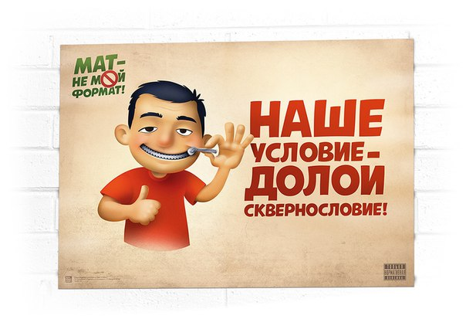

**«Мат–не наш**

**формат»**

***Слово может все!***

*Человек, которого обругали, оказывается*

*глубоко раненным.*

*У него начинает колотиться сердце, кровь*

*приливает к лицу, настроение портится.*

*Обида приводит к стрессам, стресс — к*

*нервным расстройствам, а последние — к*

*конкретным болезням и снижению*

*иммунитета.*

*Ученые установили, что ритмы*

*гармоничной музыки, стихи, звучание*

*молитвы лечат людей, пробуждают в них*

*способности.*

*Под действием звуков молекулы воды*

*(а наше тело на 80% состоит из нее)*

*начинают выстраиваться в сложные*

*структуры. И в зависимости от ритма и*

*даже смысловой нагрузки эти структуры*

*могут лечить или, наоборот, отравлять*

*организм.*

*А вот у тех, кто использует в своей речи*

*мат, очень быстро появляются*

*возрастные изменения на клеточном*

*уровне и различные хронические*

*заболевания.*

**ПАМЯТКА для**

**РОДИТЕЛЕЙ**

**Брань вызывает мутации.**

*Плохие слова «взрываются» в*

*генетическом аппарате человека, искажая его наследственные программы, вызывая мутации. Брань, как и радиация, может не только расшатать здоровье, но и изуродовать потомство. ДНК не безразлична к получаемой «информации». Одни сообщения оздоравливают, другие — травмируют. Любое произнесенное слово — это не что иное, как волновая генетическая программа, которая меняет вашу жизнь. Иногда слово срабатывает, вызывая рак или, наоборот, устраняя болезнь.Ненормативная лексика очень активно воздействует на организм человека, современем губя все живое.*

***Скверна — от бессилия***

*Мат снимает стресс у того, кто*

*использует нецензурные выражения.*

*Однако, по этим же результатам*

*исследований, человек прибегает к мату тогда, когда он, пусть даже на*

*подсознательном уровне, не уверен в своей «боевой» состоятельности, в своих мужских силах, то есть чувствует свою неполноценность.*

**Нормальному, здоровому**

**человеку**

**ненормативная лексика**

**не нужна!**

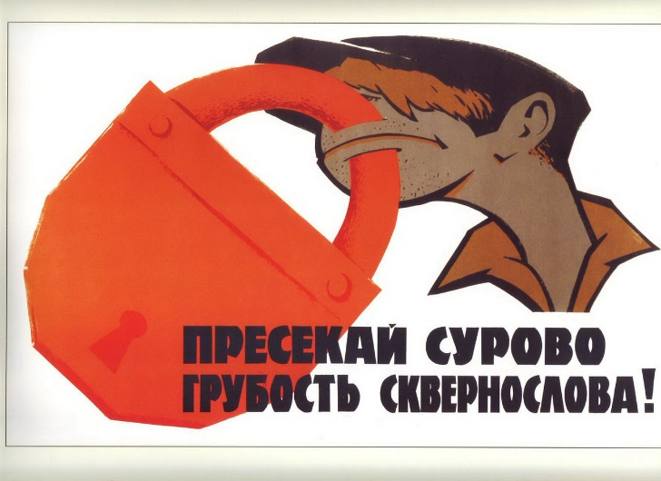

***МБОУ гимназия №1 г. Светлоград***